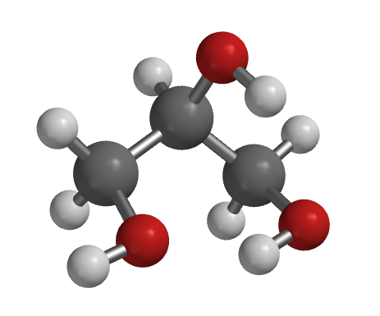
Chemie-Test: Alkane und Alkanole

Name: Klasse: 11.4 Datum: 24.02.16

1. Nomenklatur

a) Alkane
Ergänzen Sie in der Tabelle entweder den IUPAC-Namen oder die LEWIS-Formel des Alkans. Hinweis: Falsche Namen korrigieren.
3-Ethyl-2-methyl-pentan |  | 2-Ethyl-heptan
 | 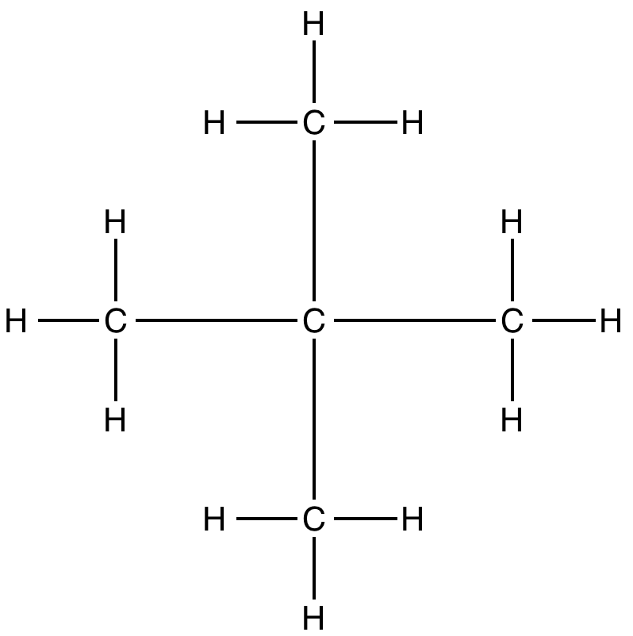

b) Alkanole
Ergänzen Sie in der Tabelle entweder den IUPAC-Namen oder die LEWIS-Formel des Alkanols. Hinweis: Falsche Namen korrigieren.
3-Methyl-heptan-2-ol |  | 3- Methyl-propan-2-ol
 | 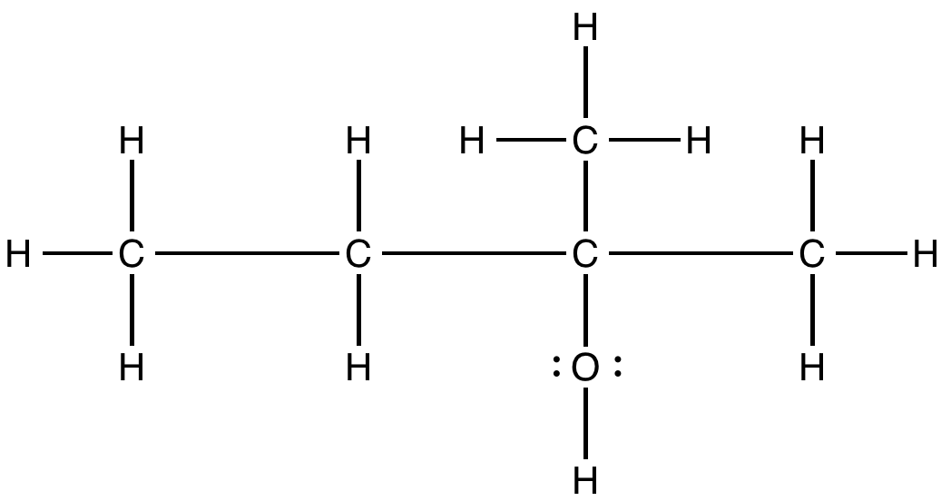

c) Erklären Sie an einem selbst gewählten Beispiel den Unterschied zwischen primärem und sekundärem Alkohol. Hinweis: Zeichnen Sie zu den Molekülen auch die LEWIS-Formeln.

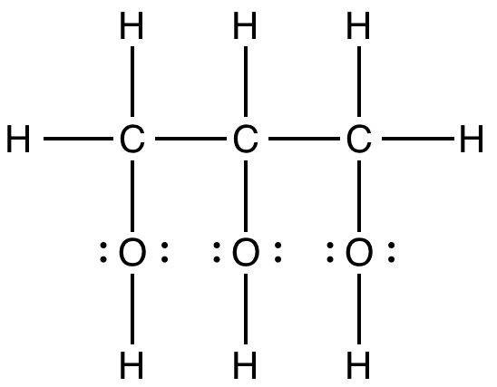 | 2. Löslichkeit von Glycerin
 | a) Erklären Sie anhand der LEWIS-Formel von Glycerin die Fachbegriffe polar/unpolar.
 | b) Begründen Sie anhand von beschrifteten Zeichnungen zu den Wechselwirkungen zwischen den Molekülen, ob sich Glycerin in Wasser oder in Heptan löst.
Viel Erfolg

